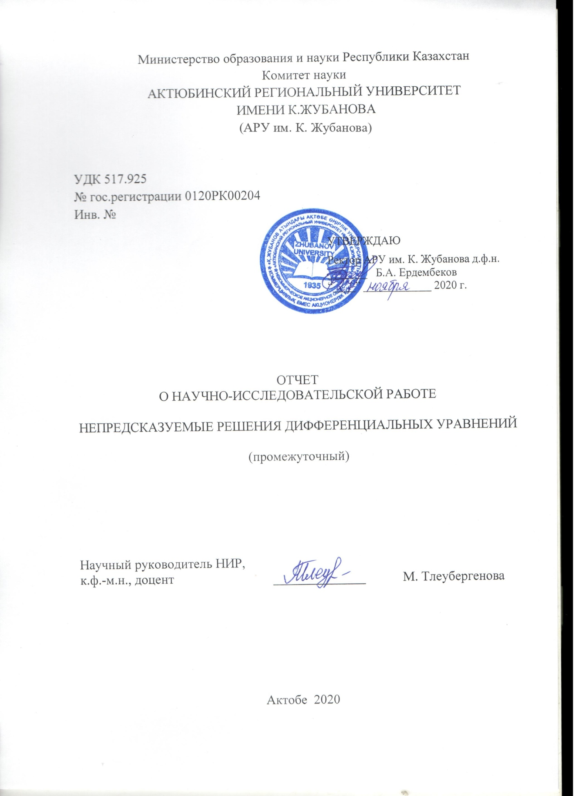

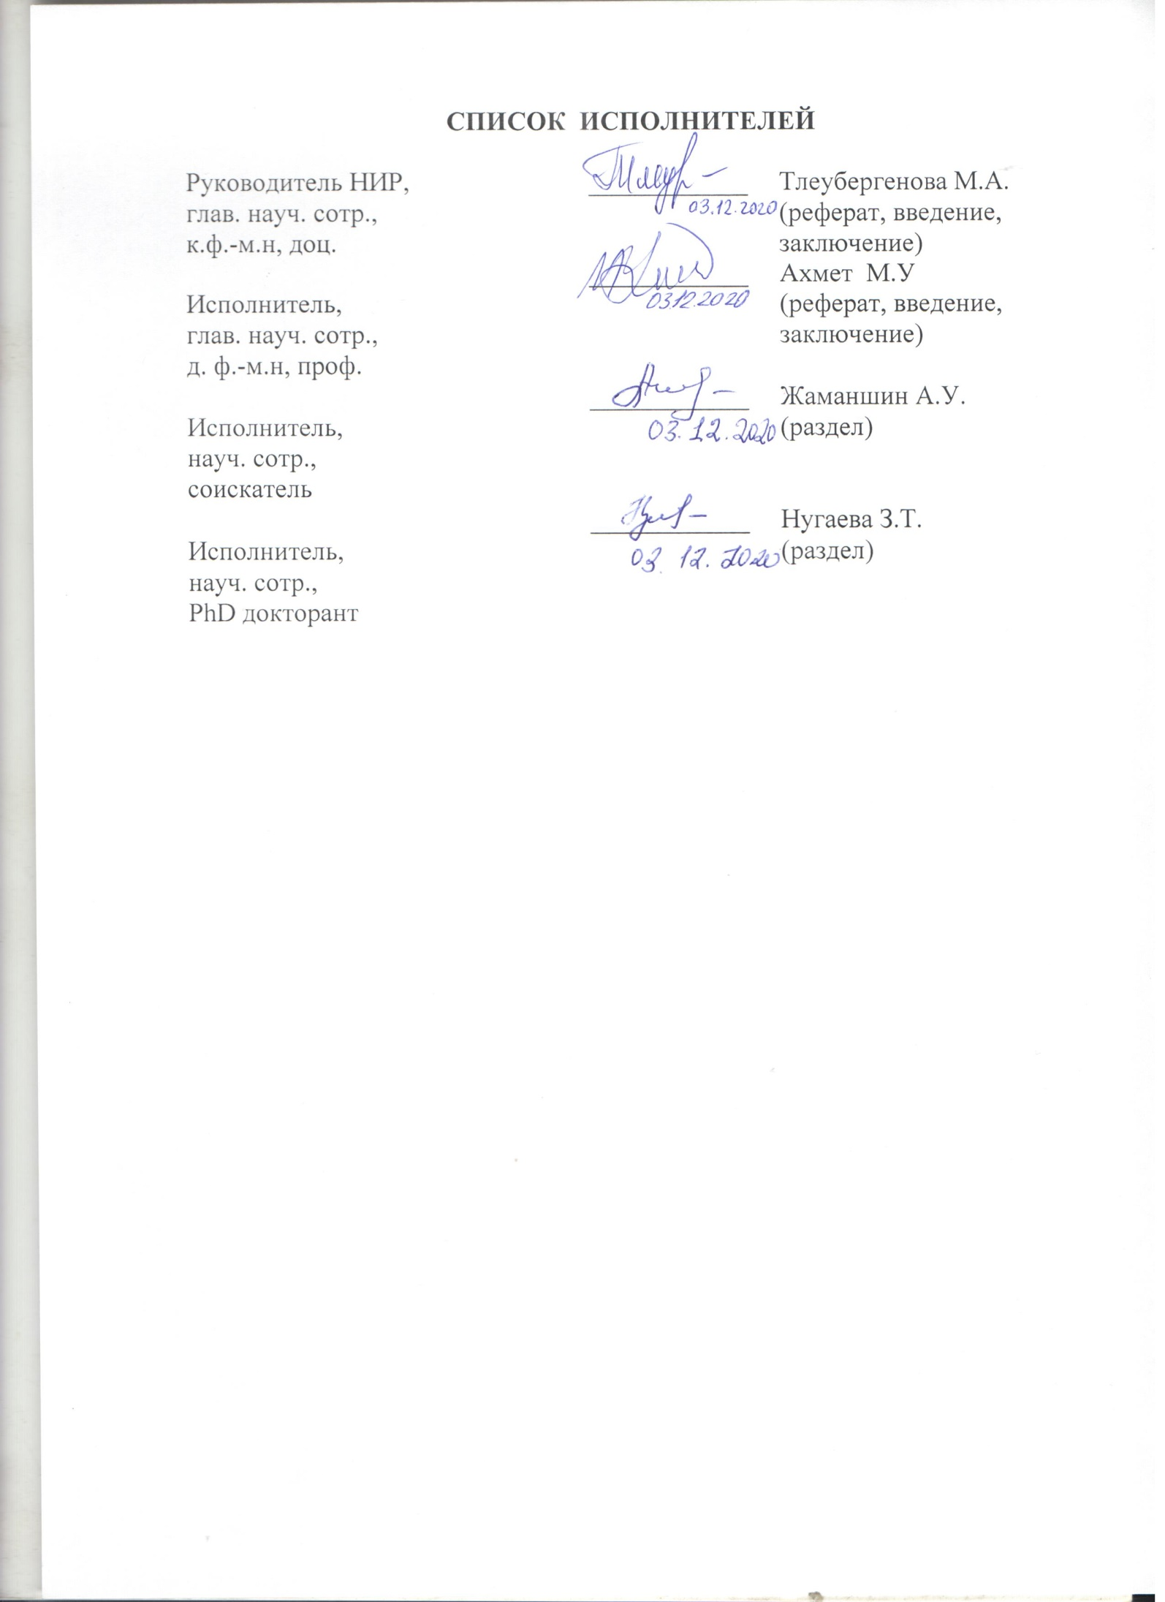

**РЕФЕРАТ**

Отчет 24 с., 36 источников, 3 прил.

НЕПРЕДСКАЗУЕМАЯ ФУНКЦИЯ, ДИФФЕРЕНЦИАЛЬНЫЕ УРАВНЕНИЯ, ИМПУЛЬСНЫЕ ДИФФЕРЕНЦИАЛЬНЫЕ УРАВНЕНИЯ, ФУНКЦИОНАЛЬНО-ДИФФЕРЕНЦИАЛЬНЫЕ УРАВНЕНИЯ, ДИФФЕРЕНЦИАЛЬНЫЕ УРАВНЕНИЯ С ЧАСТНЫМИ ПРОИЗВОДНЫМИ

Объект исследования.Непредсказуемые решения функционально-дифференциальных уравнений, дифференциальных уравнений с кусочно-постоянным аргументом обобщенного типа, импульсных дифференциальных уравнений, дифференциальных уравнений в частных производных.

Цель работы. Разработка методов для исследования непредсказуемых решений функционально-дифференциальных уравнений, дифференциальных уравнений с кусочно-постоянным аргументом обобщенного типа, импульсных дифференциальных уравнений, дифференциальных уравнений в частных производных.

Метод исследования. Метод усреднения и теоремы Красносельского и Шаудера о неподвижных точках для доказательства непредсказуемых решений нелинейных дифференциальных уравнений.

Основные результаты работы:

- Исследованы новые типы колебаний нелинейных дифференциальных уравнений, импульсных дифференциальных уравнений и уравнений в частных производных.

- Определены динамические свойства и достаточные условия существования, единственности и устойчивости непредсказуемых решений импульсных дифференциальных уравнений

- Доказаны теоремы существования и единственности асимптотически устойчивых непредсказуемых решений.

- Построены алгоритмы в среде MATLAB для численного моделирования поведения непредсказуемых решений линейных и квазилинейных дифференциальных уравнений, импульсных дифференциальных уравнений.

## Полученные результаты могут быть использованы для дальнейшего развития теоретических и практических исследований в области математики, а также биологии, информационных технологий социальных науках электронике.

## РЕФЕРАТ

Есеп 24б., 36 қолданылған әдебиеттер, 3 қосымша

БОЛЖАНБАЙТЫН ФУНКЦИЯ, ДИФЕРЕНЦИЯЛДЫҚ ТЕҢДЕУЛЕР, ИМПУЛЬСТІ ДИФФЕРЕНЦИЯЛДЫҚ ТЕҢДЕУЛЕР, ФУНКЦИОНАЛДЫҚ-ДИФФЕРЕНЦИЯЛДЫҚ ТЕҢДЕУЛЕР, ДЕРБЕС ТУЫНДЫЛЫ ДИФЕРЕНЦИЯЛДЫҚ ТЕҢДЕУЛЕР

Зерттеу нысаны. Функционалдық-дифференциалдық теңдеулердің, жалпыланған типтегі бөлікті-тұрақты аргументі бар дифференциалдық теңдеулердің, импульсті дифференциалдық теңдеулердің, дербес туындылы дифференциалдық теңдеулердің болжанбайтын шешімдері.

Жұмыстың мақсаты.Функционалдық-дифференциалдық теңдеулердің, жалпыланған типтегі бөлікті-тұрақты аргументі бар дифференциалдық теңдеулердің, импульсті дифференциалдық теңдеулердің, дербес туындылы дифференциалдық теңдеулердің болжанбайтын шешімдерін зерттеу әдістерін жасау.

Зерттеу әдістері. Сызықтық емес дифференциалдық теңдеулердің болжанбайтын шешімдерін дәлелдеуге арналған ортамәндеу әдісі мен Красносельский және Шаудердің қозғалмайтын нүкте теоремалары.

Алынған нәтижелер:

**-** Сызықтық емес дифференциалдық теңдеулердің, импульсті дифференциалдық теңдеулердің және дербес туындылы дифферциалдық теңдеулердің жаңа типтері зерттелді.

- Импульсті дифференциалдық теңдеулердің болжанбайтын шешімнің бар болуы, жалғыздығы мен орнықтылығы және динамикалық қасиеттері анықталды.

- Импульсті дифференциалдық теңдеулердің болжанбайтын шешімнің бар болуы, жалғыздығы мен орнықтылығы және динамикалық қасиеттері анықталды.

- Асимптотикалық орнықты болжанбайтын шешімдердің бар болуы мен жалғыздығының теоремалары дәлелденді.

- MATLAB, Python және MATHEMATICA орталарында шешімдердің графиктерін иллюстративті түрде кескіндеуге мүмкіндік беретін бағдарламалар мен алгоритмдер құрылды.

## Алынған нәтижелерді математика, сонымен қатар биология, ақпараттық технологиялар, әлеуметтік ғылымдар, электроника саласындағы теориялық және практикалық зерттеулерді одан әрі дамыту үшін пайдалануға болады.

## СОДЕРЖАНИЕ

|  |  |
| --- | --- |
| ВВЕДЕНИЕ…………………………………………………………………. | 6 |
| ОСНОВНАЯ ЧАСТЬ ОТЧЕТА О НИР…………………………………… | 8 |
| ЗАКЛЮЧЕНИЕ……………………………………………………………… | 11 |
| СПИСОК ИСПОЛЬЗОВАННЫХ ИСТОЧНИКОВ……………………… | 12 |
| ПРИЛОЖЕНИЕ A Календарный план…………………………………….. | 14 |
| ПРИЛОЖЕНИЕ Б Список публикаций ………………………………….. | 18 |
| ПРИЛОЖЕНИЕ В Список использованных зарубежных информационных ресурсов…………………………… | 24 |

# ВВЕДЕНИЕ

Актуальность темы*.*В 2019-2020 гг, М. Тлеубергенова и остальные участники исследовательской группы доказали существование и единственность асимптотически устойчивых непредсказуемых решений для линейных, квазилинейных обыкновенных дифференциальных уравнений [1-6]. Все результаты опубликованы в журналах с высоким импакт-фактором и строгим рецензированием.

В работах [7-12], были значительно расширены границы классической теории динамических систем, которая была основана А. Пуанкаре [13] и Д. Биркгофом [14], и в настоящее время развивается новые направления в нелинейной динамике. Новаторская идея состоит, прежде всего, из впервые введенного понятия непредсказуемой точки. Непредсказуемая точка является модернизацией устойчивой точки Пуассона, которую А. Пуанкаре рассматривал как важнейший элемент для описания сложности в небесной механике [13-17]. Понятие непредсказуемой точки позволило завершить построение хаоса в квазиминальном множестве, инициированном Д. Биркгофом, Г. Хилми и другими математиками [18]. В работах [7,18-20] было доказано, что квазиминальное множество является хаотическим множеством, если устойчивая точка Пуассона допускает свойство непредсказуемости. То есть свойство чувствительности присутствует в динамике. Таким образом, новый тип хаоса был введен в работе [8]. Хаос назван в честь А. Пуанкаре, чтобы подчеркнуть роль французского гения в построении теории динамических систем. Это предложение было принято научным сообществом, и уже опубликованы две важные статьи [21,22], которые развивают теорию на основе этой идеи. Следует подчеркнуть, что эти две статьи связаны с исследованием хаоса в абстрактных топологических пространствах и сопряжены с топологическими типами хаоса, такими как хаос Аусландера-Йорка и Руэль-Такенса [21-27]. Таким образом, был создан новый тип хаоса, который определенно послужит для интенсивного развития нелинейной динамики и приложений. Сравнение данного типа хаоса с другими, которые уже популярны в литературе, такие как хаос Девани и Ли-Йорка, все еще является предметом будущих исследований, но некоторые из преимуществ хаоса Пуанкаре уже легко видеть [20-26, 28]. Одно из них то, что непредсказуемые траектории плотны в квази-минимальных множествах. Между тем, в консервативных определениях плотность присуща неустойчивым периодическим движениям.

Главная особенность проекта заключается в том, что непредсказуемые колебания тесно связаны с исследованиями, опубликованными в работах А. Пуанкаре, Д. Биркгофа и других основателей классической теории динамических систем [13-20]. Поэтому предложения М. Тлеубергеновой, М. Ахмета и А. Жаманшина [2-4], повлияют как на изучение непредсказуемых решений для многих типов различных дифференциальных уравнений, так и на теорию хаоса.

Было рассмотрено новый тип колебаний в виде разрывных непредсказуемых решений линейных и квазилинейных импульсных систем [5, 29-32]. Исследуемые модели подвержены непредсказуемым возмущениям. Моменты импульсов исследуемых систем представляют собой введенные впервые непредсказуемые дискретные множества. Получены теоретические результаты о существовании, единственности и устойчивости разрывных непредсказуемых решений линейных и квазилинейных импульсных дифференциальных уравнений.

Новизна темы.Новизна рассматриваемой проблемы состоит в том, что определения непредсказуемых функций, были введены в период 2017–2019 годов [7-12], и они достаточно развиты, чтобы их можно было проверить с помощью детально описанных алгоритмов доказательства. Методы доказательства существования и единственности асимптотически устойчивых непредсказуемых решений были разработаны в наших предыдущих исследованиях [1-4]. На этот раз мы предполагаем, распространить эти методы для различных типов дифференциальных уравнений. Для решения этих задач будут широко использованы методы функционального анализа, теории операторов, функционально-дифференциальных уравнений.

Получены теоретические результаты о существовании, единственности и устойчивости непредсказуемых решений для линейных и квазилинейных импульсных дифференциальных уравнений. Исследования основаны на топологии в пространстве разрывных функций [5,6,29,33,34] с целью доказательства наличия непредсказуемых решений. Построение разрывной непредсказуемой функции должно основываться на непредсказуемой последовательности, определенной дискретным случайным процессом [5,6,35].

Проект будет ориентирован не только на линейные и квазилинейные системы дифференциальных уравнений, но и на непредсказуемые решения нелинейных дифференциальных уравнений. По этой причине будут использоваться различные методы анализа, такие как метод усреднения и теоремы Красносельского, теоремы Шаудера о неподвижной точке [36].

**ОСНОВНАЯ ЧАСТЬ ОТЧЕТА О НИР**

Получены теоретические результаты о существовании, единственности и устойчивости непредсказуемых решений для линейных и квазилинейных импульсных дифференциальных уравнений. Чтобы определить наличие непредсказуемости в моменты разрыва решений, введены понятия непредсказуемого дискретного множества и разрывной непредсказуемой функции. Исследования основаны на топологии в пространстве разрывных функций [5,6,29,33,34] с целью доказательства наличия непредсказуемых решений. Построение разрывной непредсказуемой функции должно основываться на непредсказуемой последовательности, определенной дискретным случайным процессом [5,6,35].

Определение 1. Пусть , последовательность действительных чисел таких, что  что для некоторых положительных чисел  и  при . Кусочно-непрерывная и ограниченная функция  с множеством точек разрыва  удовлетворяющих  для каждого называется разрывной непредсказуемой функцией, если существуют положительные числа , , последовательности действительных чисел  и последовательности целых чисел , каждая из которых стремится к бесконечности, и такие что выполнены следующие условия:

1.  при  для каждого  в ограниченных интервалах целых чисел, и  для каждого ;
2. для каждого положительного числа  существует такое положительное число  такое, что  всякий раз, когда точки  и  принадлежат интервалу непрерывности и ;
3.  при  как для каждого ограниченного интервала в  топологии;
4. для каждого натурального числа  существует интервал , который не содержит точек разрыва и , и  для каждого .

В определении 1 свойство (а) называется непредсказуемостью последовательности , свойство (b) условно-равномерной непрерывностью функции , свойство (c) устойчивостью по Пуассону функции  и свойство (d) непредсказуемостью функции .

Определение 2. Пусть , последовательность действительных чисел, таких, что  для некоторых положительных чисел  and при . Кроме того, предположим, что  кусочно-непрерывная и ограниченная функция с множеством точек разрыва , удовлетворяющих условию , и , является ограниченной последовательностью в . Пара  называется непредсказуемой, если существуют положительные числа , , последовательности действительных чисел  и целых чисел последовательности , каждая из которых стремится к бесконечности, и выполнены следующие условия:

1.  при  для каждого  в ограниченных интервалах целых чисел, так и  для каждого ;
2. для каждого положительного числа  существует такое положительное число  такое, что  всякий раз, когда точки  и  принадлежат интервалу непрерывности и ;
3.  при  для каждого ограниченного интервала в  топологии;
4. для каждого натурального числа  существует интервал , который не содержит точек разрыва и , и  для каждого ;
5.  при  для каждого  в ограниченных интервалах целых чисел и  для каждого .

Моменты разрыва импульсных систем задаются в следующим виде

 , (1)

где - последовательность действительных чисел, которая непредсказуема в смысле Определения 1.

 является числом таким, что для некоторого числа .

Рассмотрена следующая линейная импульсная система [5, 32],

 (2)

где , матрицы  и  коммутативные.

Последовательность моментов разрыва **, определяется уравнением (1).

 является кусочно-непрерывной и ограниченной функцией со множеством точек разрыва , удовлетворяющих  для каждого .

Предположим, что , где  является единичной матрицей порядка .

Наша цель - строго доказать, что система (2) обладает единственным разрывным непредсказуемым решением при условии, что  является разрывной непредсказуемой функцией.

Рассмотрена следующая линейная импульсная система, аналогичная (2),

 (3)

где , матрицы  и  коммутативные.

Последовательность моментов разрыва **, определяется уравнением (2).

 является кусочно-непрерывной и ограниченной функцией с множеством точек разрыва  удовлетворяющих  для каждого .

Последовательность , в  непредсказуема в смысле Определения 1.

Кроме того, , где  является единичной матрицей порядка .

Стоит отметить, что (3) является линейной импульсной системой с непредсказуемыми импульсами, и не будет частным случаем системы (2).

Используя результаты для линейных импульсных систем, мы получили теоретические и практические результаты для квазилинейных импульсных систем.

Так как в проекте рассматриваются не только линейные и квазилинейные системы дифференциальных уравнений, но и нелинейные дифференциальные уравнения, то будут использоваться различные методы анализа, такие как метод усреднения и теоремы Красносельского, теоремы Шаудера о неподвижной точке [36].

В наших опубликованных работах мы разработали специальную методику, позволяющую проверить наличие непредсказуемых решений для линейных дифференциальных уравнений. В дальнейшем, мы применим данную методику для дифференциальных уравнений с запаздыванием.

Мы начали изучать проблему существования, единственности непредсказуемого решения следующего неавтономного функционально-дифференциального уравнения в комплексном банаховом пространстве ,

, (4)

где  непредсказуемая функция:  и  непредсказуемая функция по  из  заданной

,

где .

В качестве предварительных результатов мы рассмотрим существование непредсказуемого решения уравнения



где  непредсказуемая функция из , и  является инфинитезимальным оператором.

**ЗАКЛЮЧЕНИЕ**

Краткие выводы по результатам исследований.

- Исследованы новые типы колебаний нелинейных дифференциальных уравнений, импульсных дифференциальных уравнений и уравнений в частных производных.

- Определены динамические свойства и достаточные условия существования, единственности и устойчивости непредсказуемых решений импульсных дифференциальных уравнений

- Доказаны теоремы существования и единственности асимптотически устойчивых непредсказуемых решений.

- Построены алгоритмы в среде MATLAB для численного моделирования поведения непредсказуемых решений линейных и квазилинейных дифференциальных уравнений, импульсных дифференциальных уравнений.

Оценка полноты решений поставленных задач.Поставленные задачи на 2020 год решены полностью. Все основные результаты исследований сформулированы в виде теорем и лемм, строго доказаны.

Разработка рекомендаций по конкретному использованию результатов.

Полученные результаты могут быть использованы в научных исследованиях по теории обыкновенных дифференциальных уравнений, импульсных дифференциальных уравнений, функционально-дифференциальных уравнений, дифференциальных уравнений с кусочно-постоянным аргументом обобщенного типа и дифференциальных уравнений в частных производных. Тема проекта будет интересна как для математиков и физиков, так и для специалистов в области биологии, информационных технологий и нейронных сетей

Результаты оценки научно-технического уровня выполнения НИР в сравнении с лучшими достижениями в данной области. Методы доказательства существования и единственности асимптотически устойчивых непредсказуемых решений были разработаны в наших предыдущих исследованиях. На этот раз мы предполагаем, распространить эти методы для различных типов дифференциальных уравнений. В области нелинейных и импульсных дифференциальных уравнений эти задачи ранее не рассматривались.

**СПИСОК ИСПОЛЬЗОВАННЫХ ИСТОЧНИКОВ**

1 Akhmet M., Tleubergenova M., Seilova R., Zhamanshin A. Shunting inhibitory cellular neural networks with strongly unpredictable oscillations // Communications in Nonlinear Science and Numerical Simulation. – 2020. – № 89. 105287.

2 Akhmet M., Fen M.O., Tleubergenova M., Zhamanshin A. Unpredictable solutions of linear differential and discrete equations // Turkish Mathematical Journal. – 2019. – № 43. – P. 2377-2389.

3 Akhmet M., Fen M.O., Tleubergenova M. and Zhamanshin A. Poincare chaos for a hyperbolic quasilinear system // Miskolc Mathematical Notes. – 2019. – № 20 (1). – P. 33-44.

4 Akhmet M., Tleubergenova M., Zhamanshin A. Quasilinear differential equations with strongly unpredictable solutions // Carpathian Journal of Mathematics. – 2020. – № 36 (3). – P. 341-349.

5 Akhmet M. Almost Periodicity, Chaos, and Asymptotic Equivalence. – Switzerland: Springer, 2020. – 360 p.

6 Akhmet M., Fen M.O., Alejaily E.M. Dynamics with chaos and fractals. – Switzerland: Springer, 2020. – 226 p.

7 Akhmet M., Fen M.O. Unpredictable points and chaos // Communications in Nonlinear Science and Numerical Simulation. – 2016. – № 40. – P. 1-5.

8 Akhmet M., Fen M.O. Poincare chaos and unpredictable functions // Communications in Nonlinear Science and Numerical Simulation. – 2017. – № 48. – P. 85-94.

9 Akhmet M., Fen M.O. Existence of unpredictable solutions and chaos // Turkish Journal of Mathematics. – 2017. – № 41. – P. 254-266.

10 Akhmet M., Fen M.O. Non-autonomous equations with unpredictable solutions // Communications in Nonlinear Science and Numerical Simulation. – 2018. – № 59. – P. 657-670.

11 Akhmet M., Fen M.O., Alejaily E.M. A randomly determined unpredictable function // Kazakh Mathematical Journal. – 2020. – № 20. – P. 30-36.

12 Akhmet, M., Fen, M.O., Alejaily, E.M. Extension of sea surface temperature unpredictability // Ocean Dynamics. – 2019. – № 69(2). – P. 145-156.

13 Poincare H. New Methods of Celestial Mechanics, Vol. III. – New York: Dover Publications, 1957. – 385 p.

14 Birkhoff G.D. Dynamical Systems. – Providence, RI: Colloquium Publications, 1991. – 304 p.

15 Poincare H. New Methods of Celestial Mechanics, Vol. I. – Paris: Gauthier-Villars 1892.

16 Poincare H. New Methods of Celestial Mechanics, Vol. II. – Paris: Gauthier-Villars 1892.

17 Franks J. Generalizations of the Poincare -Birkhoff theorem // Annals of Mathematics, Second Series. – 1988. – № 128. – № P. 139-151.

18 Hilmy H. Sur les ensembles quasi-minimaux dans les syst'emes dynamiques // Annals of Mathematics. – 1936. – № 37. – P. 889—907.

19 Devaney R.L. An introduction to chaotic dynamical systems. – Menlo Park:Addison-Wesley, 1987. –336 p.

20 Wiggins S. Global Bifurcation and Chaos: Analytical Methods. – New York, Berlin: Springer-Verlag, 1988. – 494 p.

21 Miller A. Unpredictable points and stronger versions of Ruelle–Takens and Auslander–Yorke chaos // Topology and its Applications. –2019. – № 253. – P. 7-16.

22 Thakur R., Das R. Strongly Ruelle-Takens, strongly Auslander-Yorke and Poincare chaos on semiflows // Communications in Nonlinear Science and Numerical Simulation. – 2020. – № 81. – P. 1-6.

23 Ruelle D., Takens F. On the nature of turbulence // Communications in Mathematical Physics. – 1971. – № 20. – P. 167-192.

24 Sander E., Yorke J.A. Period-doubling cascades galore // Ergodic Theory and Dynamical Systems. – 2011. – № 31. – P. 1249-1267.

25 Li T.Y., Yorke J.A., Period Three Implies Chaos // The American Mathematical Monthly. – 1975. – № 82. – P. 985-992.

26 Aihara K., Takabe T., Toyoda M. Chaotic Neural Network // Physics Letters A. – 1990. – № 144. –P. 333–340.

27 Alligood K.T., Sauer T.D., Yorke J.A. CHAOS: An Introduction to Dynamical Systems. – USA: Springer, 1996. – 603 p.

28 Hartwell Ch.A. Short waves in Hungary, 1923 and 1946: Persistence, chaos, and (lack of) control // Journal of Economic Behavior and Organization. – 2019. – № 163. – P. 532-550.

29 Akhmet M. Principles of Discontinuous Dynamical Systems. – New York: Springer, 2010. – 189 p.

30 Халанай А., Векслер Д. Качественная теория импульсных систем. – М.: Мир, 1971. – 189 c.

31 Stamov G.T. Almost Periodic Solutions of Impulsive Differential Equations. – Berlin Heidelberg: Springer-Verlag, 2012. – 217 p.

32 Benchohra M., Henderson J., Ntouyas S. Impulsive Differential Equations and Inclusions. – New York: Hindawi Publishing Corporation, 2006. – 366 p.

33 Akhmet M.U., Arugaslan D., Yelmaz E. Method of Lyapunov functions for differential equations with piecewise constant delay // Journal of Computational and Applied Mathematics. – 2011. – № 235. – P. 4554-4560.

34 Akhmet M., Çag S. Tikhonov theorem for differential equations with singular impulses // Discontinuity, Nonlinearity, and Complexity. – 2018. – № 7. – P. 291-303.

35 Akhmet M., Domain-structured chaos in discrete random processes, Arxiv e-prints, arXiv:1912.10478 2019 (submitted).

36 Smart D.R. Fixed Point Theorems. – Cambridge: Cambridge University Press, 1980. – 100 p.

**ПРИЛОЖЕНИЕ A**

**Календарный план**

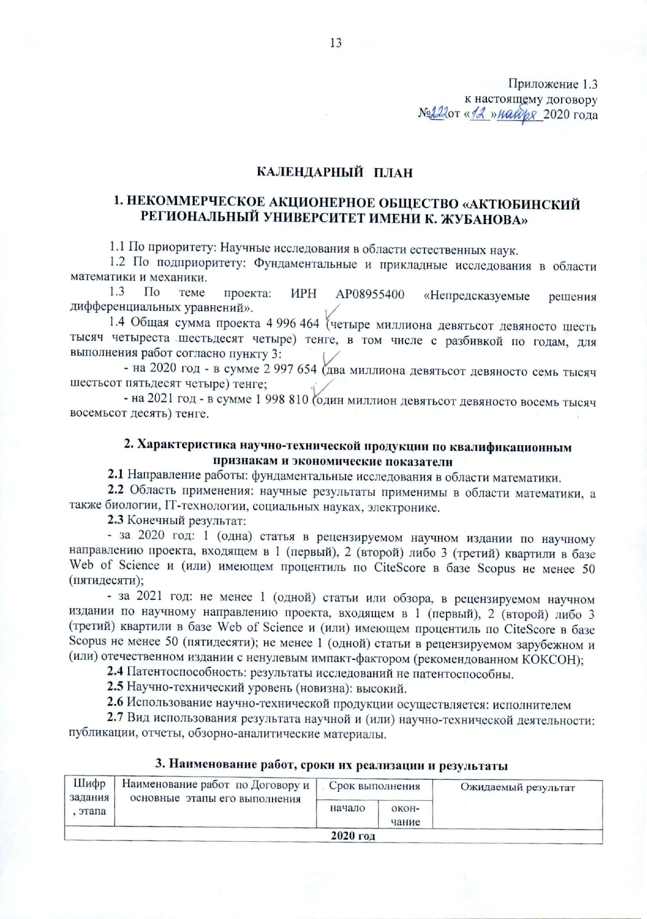

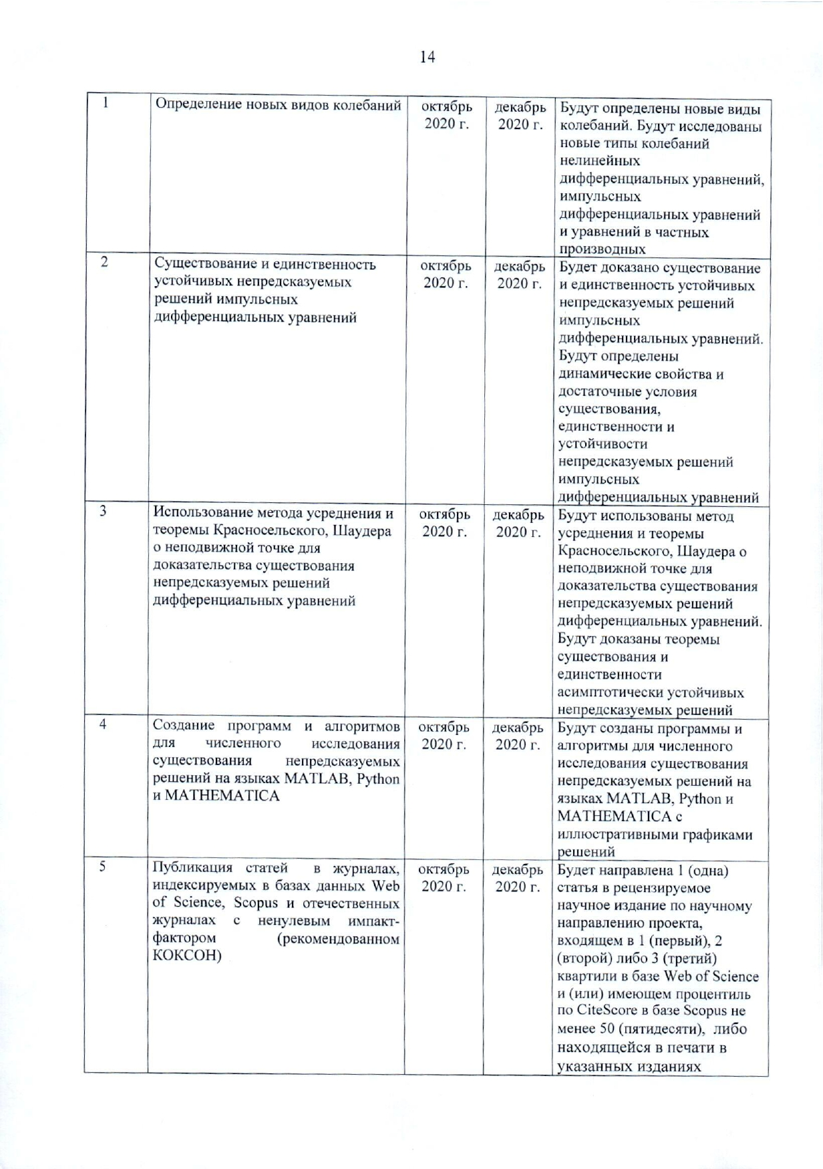

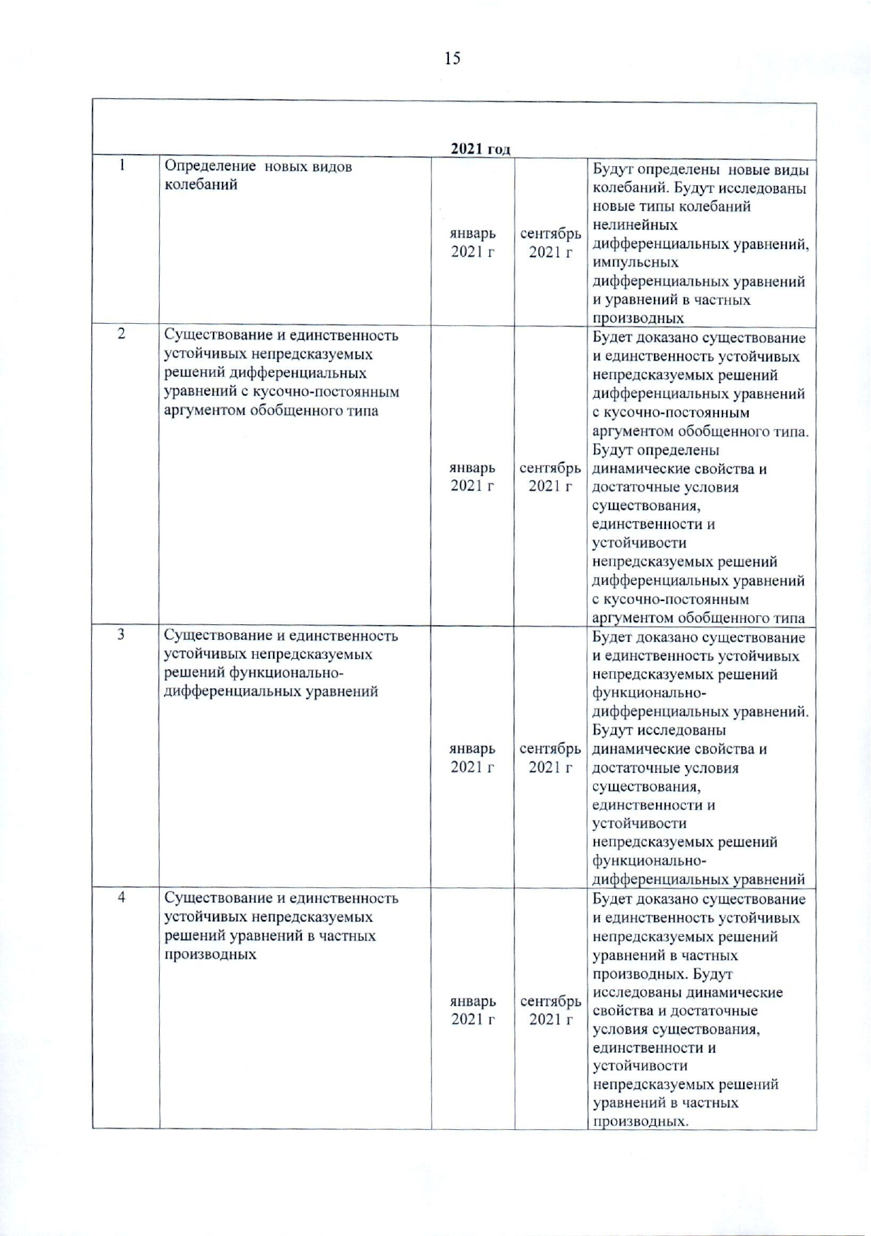

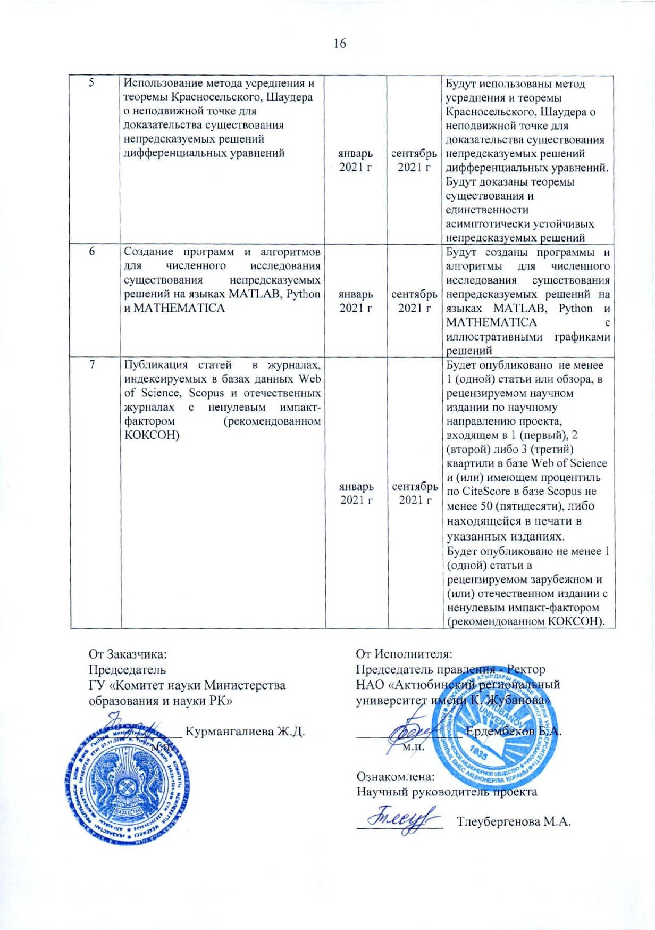

**ПРИЛОЖЕНИЕ Б**

**Список публикаций**

В отечественных изданиях

Монография

1. Тлеубергенова М.А. Асимптотические свойства систем дифференциальных уравнений. Актобе, 2020. -114 с.

В зарубежных изданиях, индексируемых в Scopus

1. Akhmet M.U., Tleubergenova M., Nugayeva Z. Unpredictable solutions of impulsive quasi-linear systems // Discontinuity, Nonlinearity, and Complexity. 2020. (accepted)

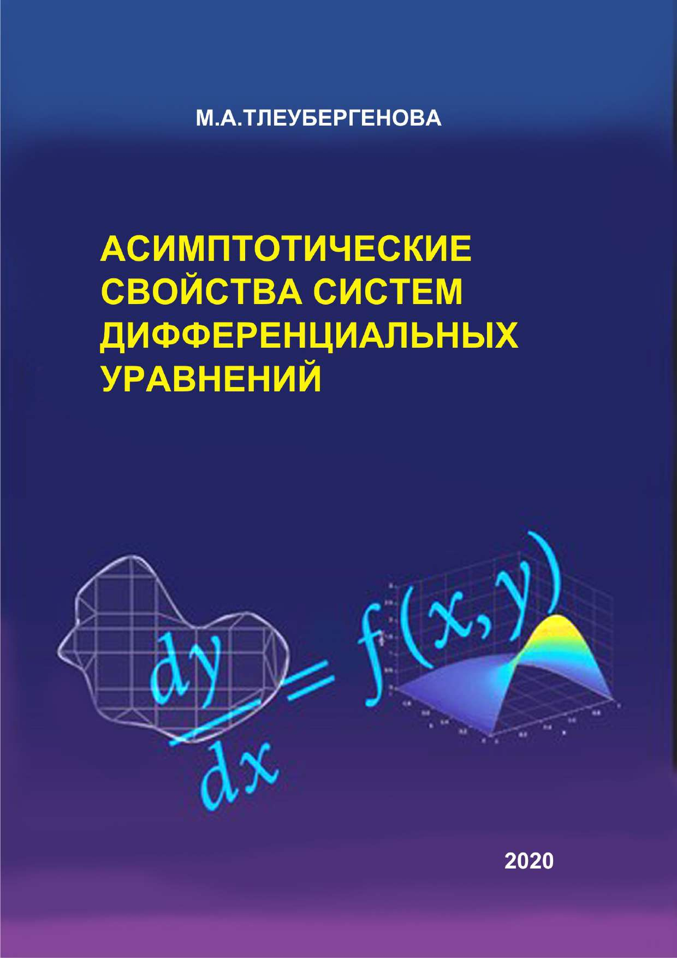

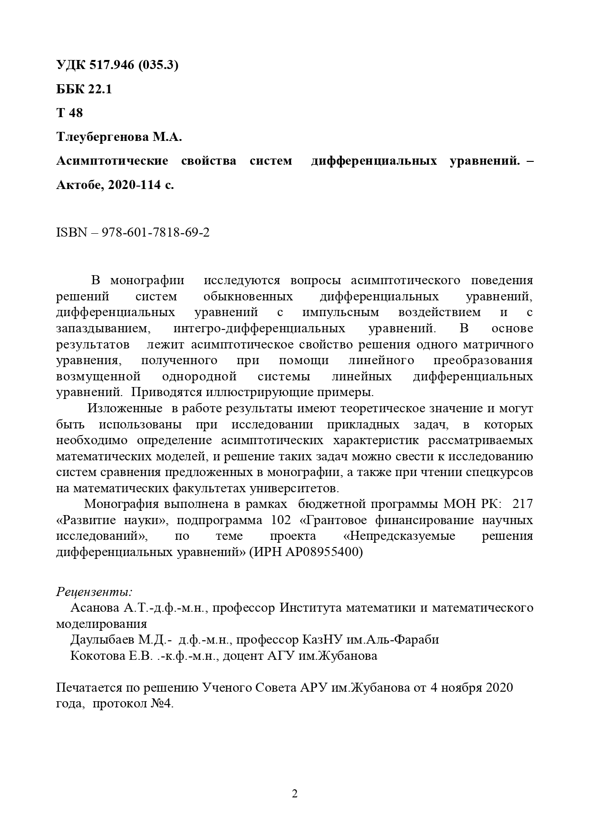

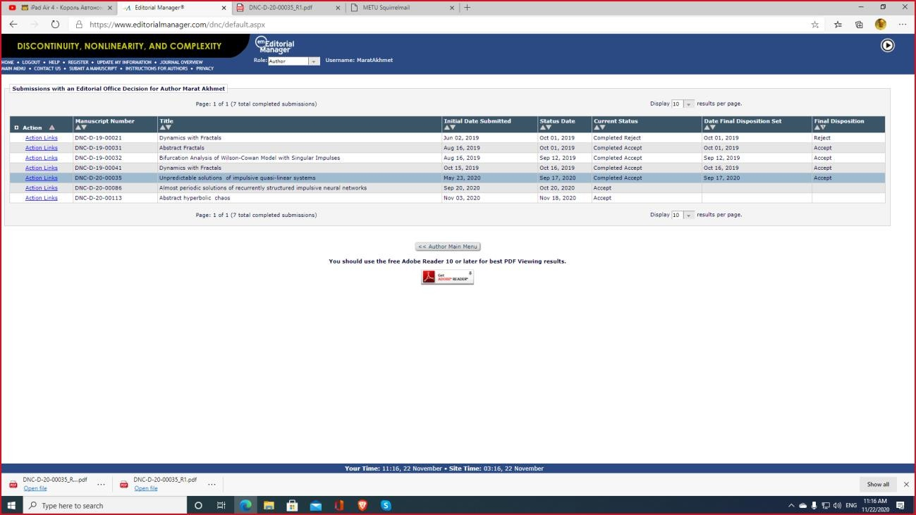

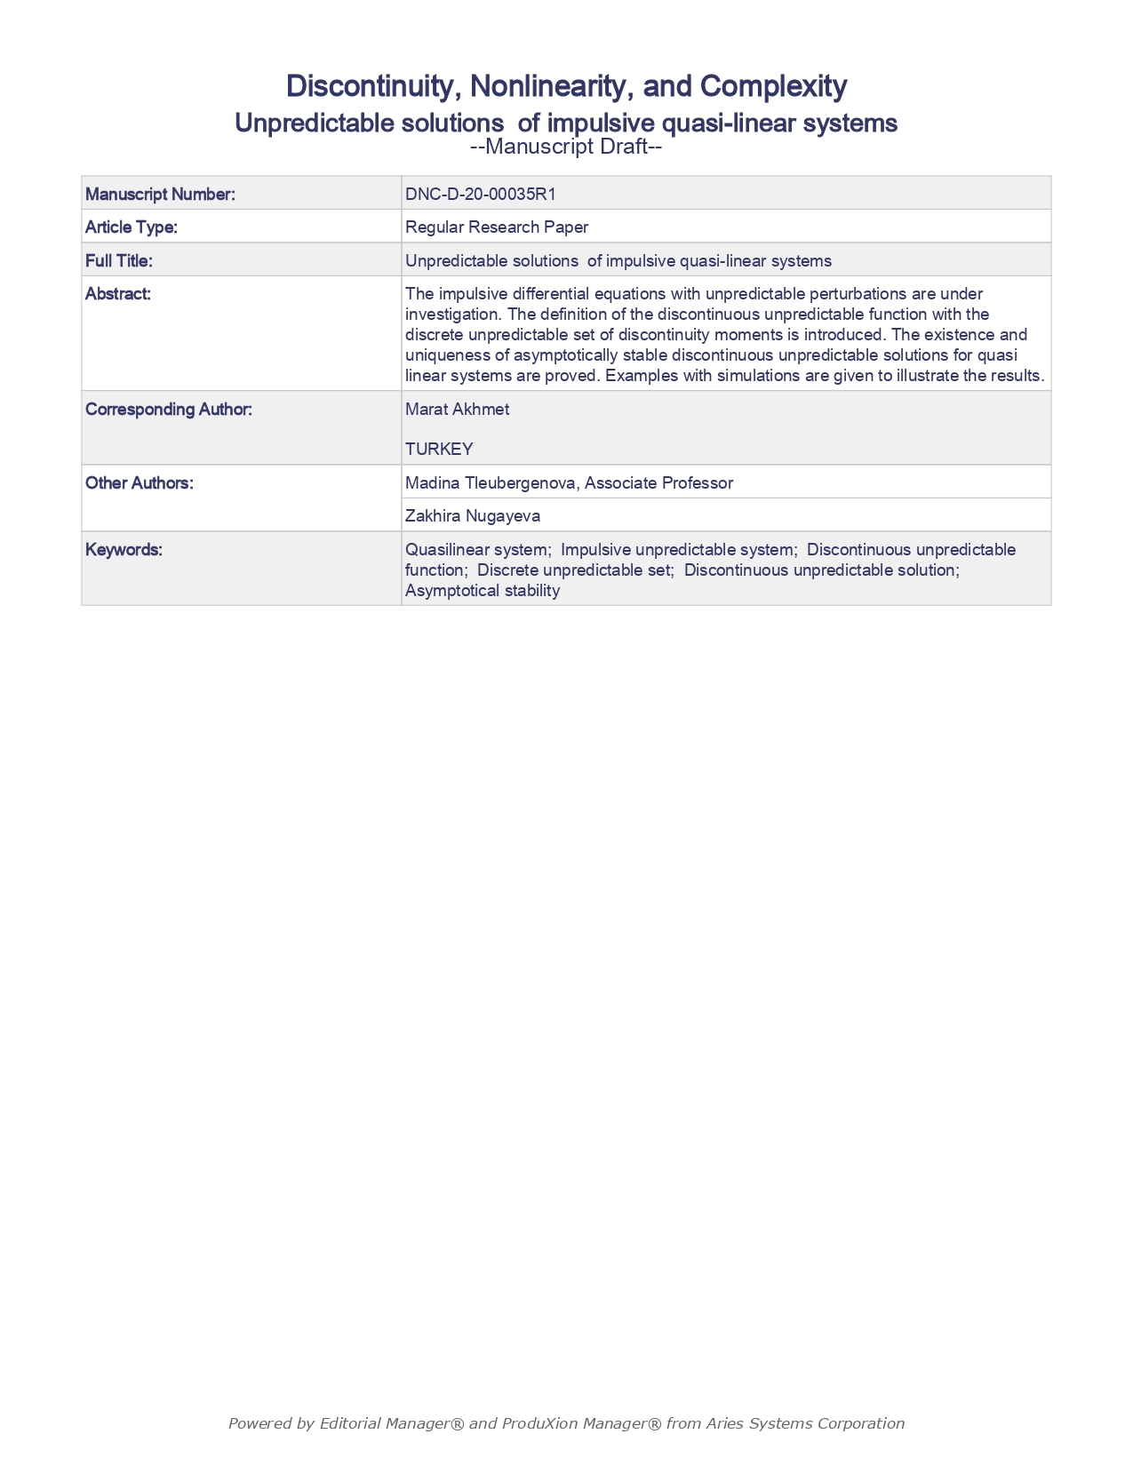

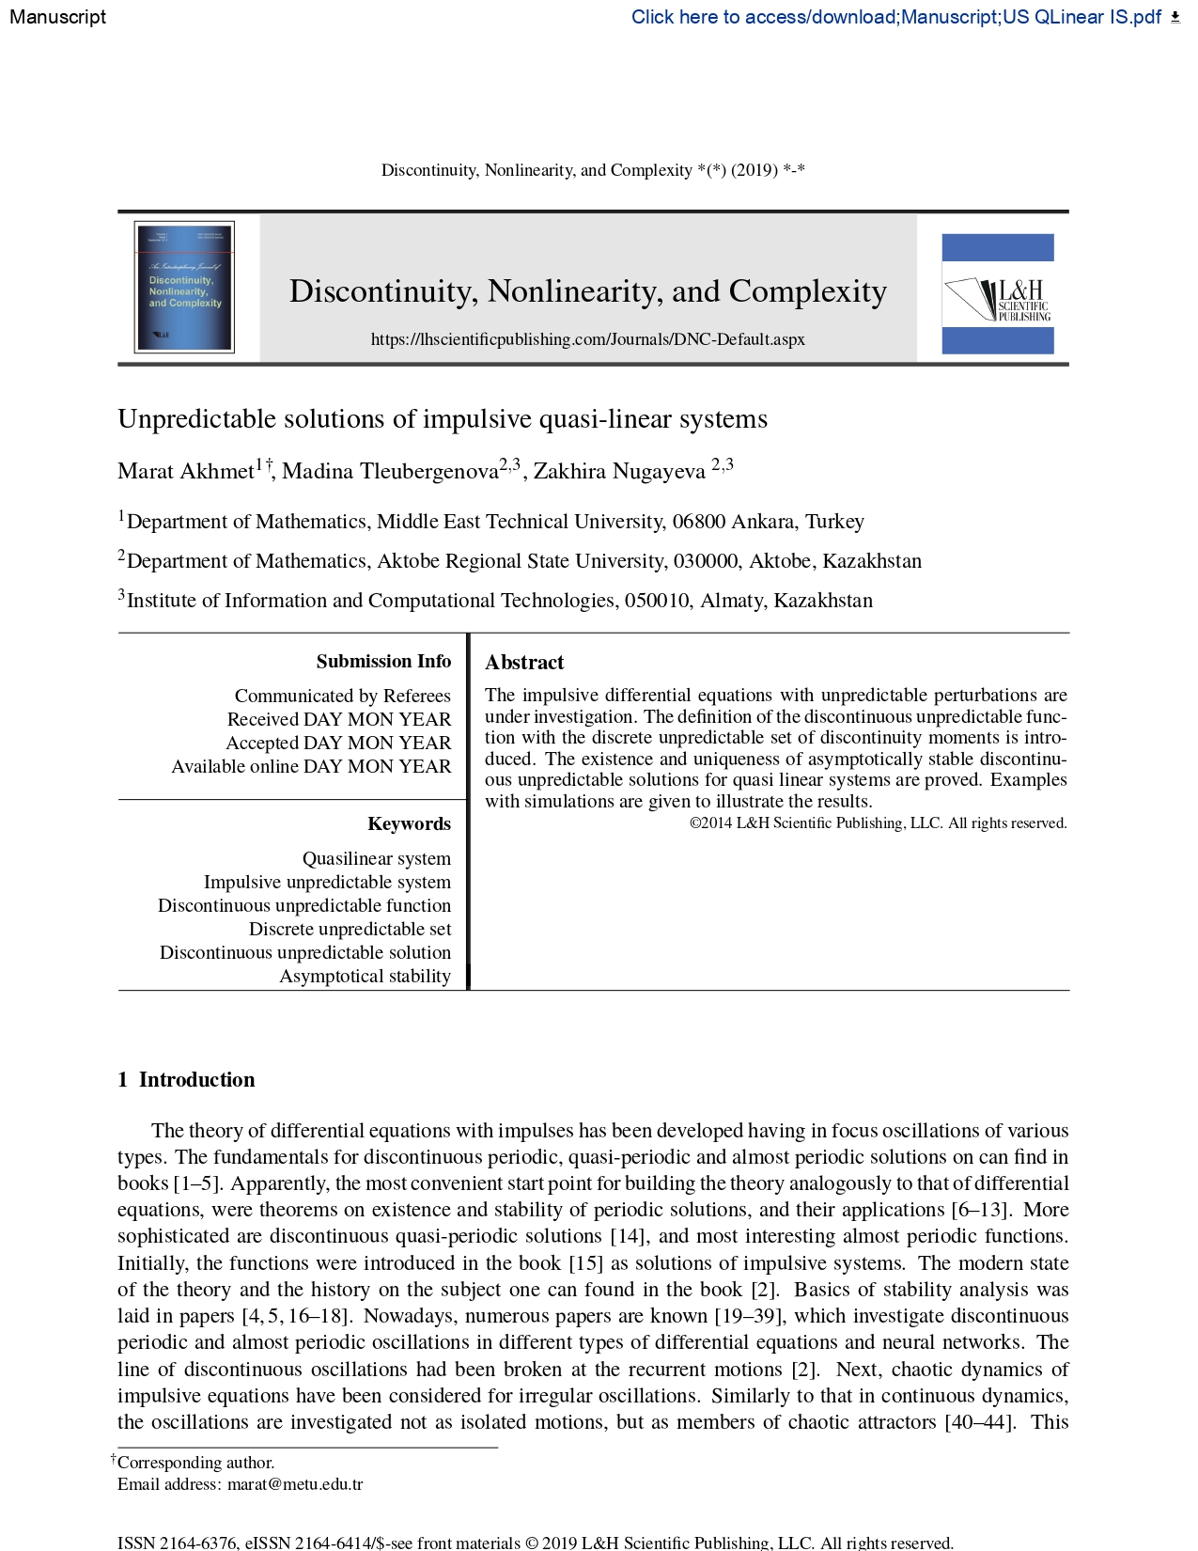

**ПРИЛОЖЕНИЕ В**

**Список использованных зарубежных информационных ресурсов**

В работе использованы следующие информационные ресурсы:

1. Scopus
2. Web of Science
3. arXiv
4. Google Scholar